КУДА ИДЕ СРПСКО ЗДРАВСТВО
Време није за аларм, време је за узбуну!!

Здравствени систем у Републици Србији се последњих година драматично урушава, јер уместо да надлежни воде здравствену политику увели су политику у здравство.
Највећи и по мишљњу многих и најлошији „изум“ садашње политике у здравству је именовање в.д. директора здравствених установа.
Уместо да пацијент буде у центру пажње здравственог система Србије, реалност је да је. ПАЦИЈЕНТ У ЦЕНТРУ ПАТЊЕ администратитвних процедура.
Здравствени систем конципиран на садашњим регулаторним механизмима постао је неодржив. Основни изазов је одсуство индивидуалне одговорности директора како домова здравља тако и болница, која за последицу има лошу организацију, недостатак доктора, запошљавање немедицинког кадра и системски мобинг који руководиоци проводе над докторима.
Грађане Србије ускоро неће имати ко да лечи јер доктори одлазе из Србије: због понижавајуће малих плата, оптерећења бројем пацијената, нехуманим условима рада и мобинга директора над докторима.
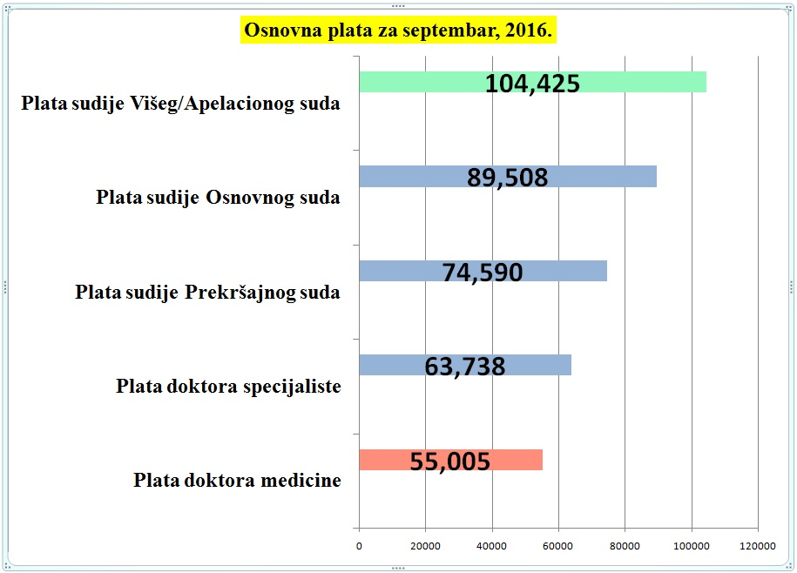
Закон о правима пацијената обавезује да се пацијенту пружи информација о његовом здрављу или болести, о начину и трошковима лечења. Како са 40 пацијената или више у току смене? Министарство здравља никада није хтело да каже грађанима: имате право на 5 минута времена код изабраног доктора. За то време треба да кажете: шта вас мучи, да се скинете и обучете, да вас доктор прегледа, нађе вас у рачунару, откуца налаз, нађе лек и одштампа рецепт. Не дај Боже да треба да идете на консултацију код лекара друге специјалности. То не би успео ни супермен.

Министар здравља најављује запошљавање лекара са бироа. Међутим, нескуство доктора ствара несигурност, несигурност ствара страх од пропуста у лечењу и лекарске грешке, траже помоћ за дијагностику и лечење тако што пишу упуте за прегледе, болнице се непотребно затрпавају упутима и не могу да прегледају пацијента. А трпи пацијент у лавиринту непримењивих регулаторних норми које доносе особе које никада нису радиле на пружању здравствене заштите по нормама које су донели нити су преиспитивали резултате успостављених регулаторних механизама.

Предлог решења за зауставлајње суноврата здравства у Србији:

- Обезбедити довољан број доктора медицине за пружање здравствене заштите.
- Дефинисати максималан број пацијената по изабраном доктору и реалан број прегледа у току радног времена за сваку област.
- Повећати основну плату доктора најмање до нивоа основне плате судија које се сврставају у прва три платна разреда по основу Закона о судијама.
- У ИЗИС повезати све здравствене установе у државној својини и све облике приватне праксе које пружају здравствене услуге(лабораторије, апотеке, приватне ординације, болнице, клинике и поликлинике, домове здравља, привредна друштва-Медигроуп...).
- Законом о здравственој заштити дефинисати индивидуалну финансијску и кривичну одговорност директора(и в.д. директора) због злоупотребе положаја, незаконитог запошљавања, незаконитог упућивања на непотребне специјализације, довођење здравствене установе у блокаду, ненаменског трошења средстава РФЗО-а.
- Увести два пута годишње обавезно оцењивање директора и в.д директора и предвидети њихову смену уколико добију оцену “не задовољава“.
- Дефинисати обим коришћења здравствене заштите и дефинисати временске нормативе.

Београд, 03.10.2016. Синдикат лекара и фармацеута Србије

